信息与知识获取实验作业 2 报告
李雨默 2023211254 姬子粤 2023211249

一、实验目的
本实验旨在从数据获取、文本预处理、索引构建、检索排序到结果评价，完整实现一个面向 arXiv 学术论文的本地信息检索系统。系统以 arXiv cs.AI 分类论文为数据源，爬取并保存不少于 100 篇文档的标题、摘要、作者、发布日期和 URL 等信息；在此基础上构建词汇表和倒排索引，实现基础要求中的 TF-IDF 向量空间检索模型，并进一步实现 BM25 检索和 Sentence-BERT 语义检索作为扩展优化。
通过该实验，可以理解传统信息检索中“词项—文档”匹配的基本思想，掌握倒排索引、TF-IDF 权重、余弦相似度、BM25 文档长度归一化等核心方法；同时通过语义向量检索观察深度学习模型在自然语言查询中的优势与局限。实验最终通过人工标注的 Precision@K 指标对检索结果进行评价，从而形成从系统实现到效果分析的完整闭环。

二、系统设计与实现

2.1 系统总体架构
系统采用“离线建库 + 在线查询”的设计。离线阶段完成论文爬取、文本清洗、分词、词汇表统计、倒排索引构建和语义向量缓存；在线阶段接收用户查询，根据选择的检索方法计算相关性分数，并统一返回排名、标题、摘要片段、URL、发布日期和匹配词项。这样的结构将耗时的数据处理与用户查询解耦，可以避免每次检索时重新处理全部文档。
模块 | 对应文件 | 主要功能
数据获取 | fetch_arxiv.py | 从 arXiv cs.AI 分类页面获取论文 ID，并访问详情页抽取标题、摘要、作者、日期、URL 等字段
数据预处理 | preprocess.py | HTML 清洗、实体解码、空白规范化、小写化和英文正则分词
索引构建 | build_index.py | 生成 vocab.json、inverted_index.json，并统计 df、cf、tf、positions 等信息
传统检索核心 | ir_core.py | 实现 TF-IDF 向量空间检索与 BM25 检索，完成候选文档筛选、排序、snippet 生成
语义检索 | semantic_search.py | 使用 Sentence-BERT 编码文档和查询，计算语义向量余弦相似度
命令行入口 | search_cli.py | 支持单次查询、交互查询、JSON 输出和三种方法切换
Web 前端 | web_app.py | 提供浏览器检索页面与 /api/search 接口，支持三种方法切换并固定返回 Top 20
评价模块 | evaluate_ir.py | 生成标注模板并根据人工标注结果计算 Precision@5、Precision@10

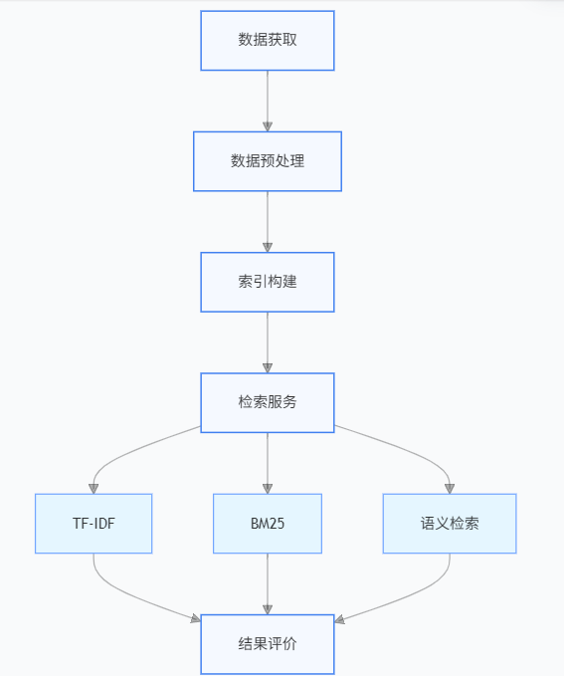
图 1 系统处理流程：数据获取、预处理、索引构建、三种检索方法与结果评价

2.2 数据获取与本地存储
数据来源为 arXiv 计算机科学人工智能分类 cs.AI。爬虫首先从分类页面提取论文编号，再访问论文详情页，抽取论文标题、摘要、作者、发布日期、更新日期、分类和 URL 等字段，并以 JSON 格式保存到 data/raw/documents.json。最终实际爬取论文 120 篇，满足作业要求中“不低于 100 篇文档并进行本地存储”的条件。
字段 | 说明
doc_id | 系统内部文档编号，用于索引和结果定位
arxiv_id | arXiv 论文编号，例如 2605.22794
title / abstract | 论文标题和摘要，是本系统主要检索文本
authors | 作者列表，用于结果展示，不参与排序
published / updated | 发布日期和更新日期，用于结果展示
url | 论文详情页地址，便于用户跳转查看原文
categories | arXiv 分类标签，例如 cs.AI

本系统仅使用 arXiv 公开展示的论文元数据，不采集登录信息、评论数据或其他非公开个人信息；因此在数据来源和隐私边界上较为清晰。同时，使用 JSON 存储可以方便后续脚本读取和跨平台迁移。

2.3 文本预处理方法
预处理阶段的目标是将网页文本转换为适合索引和检索的标准词项序列。系统首先去除 HTML 标签、解码 HTML 实体并规范化空白字符，然后将文本统一转换为小写。由于数据源为英文论文，系统采用正则表达式进行英文分词，保留字母、数字以及词内的连字符和点号，从而尽量保留 machine-learning、multi-agent、gpt-4 等具有实际语义的技术词汇。
TOKEN_PATTERN = re.compile(r"[a-z0-9]+(?:[.-][a-z0-9]+)*")
预处理后的每篇文档保存 clean_title、clean_abstract、tokens 和 token_count 等字段。其中 tokens 是后续构建词汇表和倒排索引的基础，token_count 用于 BM25 的文档长度归一化。根据运行统计，预处理后共保留 120 篇论文，平均文档长度约为 197.24 个 token，最短文档为 58 个 token，最长文档为 281 个 token。
统计项 | 结果
实际爬取论文数 | 120
预处理后保留论文数 | 120
词汇表大小 term_count | 5302
倒排索引 posting 总数 | 16000
positions 总数 | 23669
平均文档长度 avg_doc_length | 197.24 tokens
最短 / 最长文档长度 | 58 tokens（doc_id=109） / 281 tokens（doc_id=66）

2.4 词汇表与倒排索引构建
倒排索引是本系统的核心数据结构。传统顺序扫描方式是“文档到词项”，即查看每篇文档包含哪些词；倒排索引则反过来建立“词项到文档”的映射，即记录某个词出现在哪些文档中、出现次数是多少、出现位置有哪些。这样在用户输入查询词后，系统可以快速找到候选文档，而不需要遍历全部文档全文。
词汇表 vocab.json：
{
"document_count": 120,
"term_count": 5302,
"terms": [
{"term_id": 1, "term": "machine", "document_frequency": 45, "collection_frequency": 120}
]
}
倒排索引 inverted_index.json：
{
"machine": [
{"doc_id": 1, "tf": 3, "positions": [5, 12, 28]},
{"doc_id": 5, "tf": 2, "positions": [3, 15]}
]
}
其中 document_frequency 表示包含该词项的文档数量，用于计算 IDF；collection_frequency 表示该词项在整个集合中的出现总次数；tf 表示词项在某篇文档中的出现次数；positions 保存词项出现位置。当前检索主要使用 doc_id 和 tf 完成相关性计算，positions 暂未直接参与排序，但为后续短语检索、邻近度计算和关键词高亮提供了数据基础。

2.5 检索算法与排序策略
系统实现了三种检索方式：TF-IDF 向量空间检索、BM25 检索和 Sentence-BERT 语义检索。三种方法都输出统一的结果结构，包括 rank、doc_id、score、title、snippet、url、published 和 matched_terms，从而让命令行和 Web 前端可以复用同一套展示逻辑。
方法 | 实现位置 | 核心依据 | 适用特点
TF-IDF 向量空间检索 | ir_core.py / search() | 词频、逆文档频率、查询向量与文档向量余弦相似度 | 基础要求中的向量空间模型，结构清晰、可解释性强
BM25 检索 | ir_core.py / bm25_search() | IDF、词频饱和、文档长度归一化 | 在关键词检索中排序更稳定，适合作为传统检索优化算法
Sentence-BERT 语义检索 | semantic_search.py | 预训练模型生成的语义向量余弦相似度 | 能匹配近义表达和语义相关内容，适合作为扩展创新点

2.5.1 TF-IDF 向量空间检索
TF-IDF 检索将查询和文档都表示为词项权重向量。词项在当前文档中出现越多，TF 越高；词项在整个文档集合中出现得越少，IDF 越高，说明它越具有区分能力。系统对查询分词后，只保留词汇表中存在的词项，根据 tf × idf 构建查询向量，再通过倒排索引找到候选文档并累积点积，最后使用余弦相似度进行排序。
TF(t,d) = 词项 t 在文档 d 中的频率
IDF(t) = log(N / df) + 1
weight(t,d) = TF(t,d) × IDF(t)
cosine(q,d) = (q · d) / (||q|| × ||d||)
该方法的优点是实现简单、速度快、可解释性强。系统可以明确说明某篇文档因命中了哪些查询词而被召回。但它也存在明显局限：如果查询和文档使用不同表达方式，例如 “college students employment pressure” 与 “graduate job-seeking anxiety”，即使语义接近，也可能因词面不重合而得分较低。

2.5.2 BM25 检索
BM25 可以看作对传统关键词检索的进一步优化。它仍然依赖词项匹配，但引入了词频饱和和文档长度归一化。词频饱和意味着某个查询词在文档中出现次数越多，得分会增加，但增加幅度逐渐变小；文档长度归一化则避免长文档因为词多而天然更容易命中查询词，从而获得不合理的高分。
idf(t) = log((N - df + 0.5) / (df + 0.5) + 1)
score(t,d) = idf(t) × tf × (k1 + 1) / (tf + k1 × (1 - b + b × doc_length / avg_doc_length))
参数：k1 = 1.2，b = 0.75
在本系统中，doc_length 取自每篇文档的 token_count，avg_doc_length 为全部文档平均长度 197.24。参数 k1 控制词频增长速度，b 控制文档长度归一化强度。BM25 的结果分数不再是 0 到 1 的余弦值，而是各查询词 BM25 分数的累加，因此同一查询下可用于排序，但不宜直接与 TF-IDF 或语义检索分数数值大小横向比较。

2.5.3 Sentence-BERT 语义检索
Sentence-BERT 语义检索不再主要统计词频，而是使用预训练语言模型将标题和摘要编码为 384 维语义向量。本系统使用 all-MiniLM-L6-v2 模型，将 clean_title 与 clean_abstract 拼接后作为文档文本；首次运行时计算全部文档 embedding 并保存到 data/index/semantic_embeddings.npy，后续查询直接加载缓存。用户查询同样编码为向量，然后与文档向量计算余弦相似度。
语义检索配置项 | 结果
模型名称 | all-MiniLM-L6-v2
向量维度 | 384
embedding 矩阵形状 | (120, 384)
数据类型 | float32
缓存路径 | data/index/semantic_embeddings.npy
缓存文件大小 | 184448 bytes，约 0.176 MB

语义检索的优势是可以处理表达方式不同但含义相近的查询，例如用户输入 “multi-agent collaboration”，系统可能召回标题中没有完全相同词项但讨论智能体协作、通信或代理工作流的论文。其不足是可解释性弱，matched_terms 通常为空，且依赖模型加载和向量计算，运行环境要求高于传统检索。

2.6 查询交互与结果展示
系统提供命令行和 Web 两种入口。命令行支持单次查询、交互式查询和 JSON 输出，适合调试和批量实验；Web 前端提供查询输入框和检索方法选择入口，用户可以在 TF-IDF、BM25、Semantic 三种方法之间切换。当前前端固定返回 Top 20 结果，展示排名、相关度分数、论文标题、摘要片段、文档 ID、发布日期、URL 和匹配词项。
python scripts/search_cli.py --query "machine learning" --method bm25
python scripts/search_cli.py --interactive --method bm25
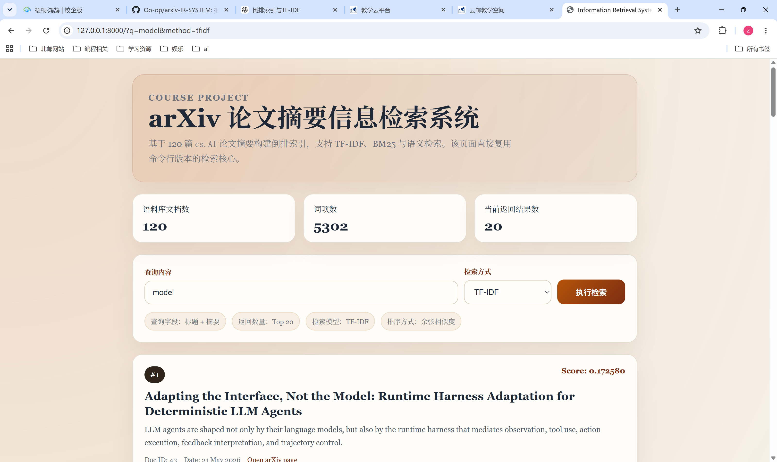
图 2 Web 前端页面：查询输入、方法选择与结果展示
结果中的 snippet 由系统自动生成，会优先选取包含查询词较多的句子；如果找不到明显命中句，则截取摘要前部作为片段。TF-IDF 和 BM25 会展示 matched_terms，以说明文档命中了哪些查询词；Semantic 是语义向量检索，不基于词项命中，因此 matched_terms 为空。

2.7 效率、能耗与社会影响设计
效率方面，系统通过倒排索引实现候选文档筛选。TF-IDF 和 BM25 查询时不会遍历全部文档计算完整向量，而是先查找查询词的倒排列表，只对包含查询词的候选文档累积分数。对于 TF-IDF，系统还在加载检索核心模块时预计算并缓存文档向量范数，查询阶段只需计算查询向量范数和候选文档点积，减少重复构造稠密向量的开销。
能耗与资源控制方面，爬虫设置请求间隔和有限重试次数，在遇到访问频率限制时延迟后重试，既提高了成功率，也避免无节制请求对 arXiv 服务器造成压力。社会影响方面，系统只使用公开论文元数据，不引入作者身份、机构声誉等非文本因素参与排序，有助于保证排序依据的透明性。但由于语料只来自 cs.AI 分类，系统结果仍存在学科范围限制，不能代表整个计算机科学或其他学科领域。

三、实验过程与结果

3.1 开发环境
类别 | 配置
操作系统 | Windows 11
编程语言 | Python 3.11
主要依赖 | sentence-transformers、torch、numpy 等
数据格式 | JSON、CSV、NumPy .npy
运行入口 | scripts/run_pipeline.py、scripts/search_cli.py、scripts/web_app.py

3.2 实验流程
实验流程分为三个阶段。第一阶段运行 run_pipeline.py，依次执行论文爬取、预处理和索引构建，生成 raw、processed、index 三类本地文件。第二阶段通过 search_cli.py 和 web_app.py 验证三种检索方法的可用性，观察相同查询在不同算法下的排序结果差异。第三阶段使用 evaluate_ir.py 生成待标注结果，对代表性查询的 Top-K 结果进行人工相关性判断，并计算 Precision@5 与 Precision@10。

3.3 核心代码说明
BM25 单词项得分函数体现了算法的三个关键因素：IDF 衡量词项区分度，tf 衡量词项在文档中的出现次数，doc_length / avg_doc_length 用于长度归一化。
def _compute_bm25_term_score(self, term: str, tf: int, doc_length: int,
k1: float = 1.2, b: float = 0.75) -> float:
idf = self.bm25_idf_map.get(term, 0.0)
numerator = tf * (k1 + 1)
denominator = tf + k1 * (1 - b + b * doc_length / self.avg_doc_length)
return idf * numerator / denominator
语义检索的核心代码则体现了“编码—相似度—排序”的流程。查询首先被 Sentence-BERT 编码为向量，然后与已缓存的文档向量矩阵计算余弦相似度，最后按照分数降序取 Top-K。
def search(self, query: str, top_k: int = 10) -> list[SemanticSearchResult]:
query_embedding = self.model.encode(query, convert_to_numpy=True)
cos_scores = util.cos_sim(query_embedding, self.doc_embeddings)[0]
top_results = np.argsort(-cos_scores)[:top_k]
# 返回 rank、score、title、snippet、url 等字段

3.4 系统运行截图
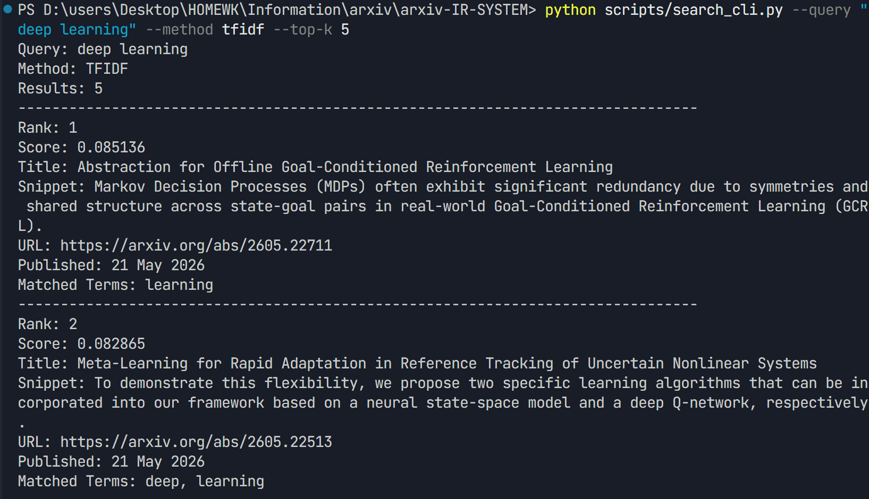
图 3 TF-IDF 命令行检索示例
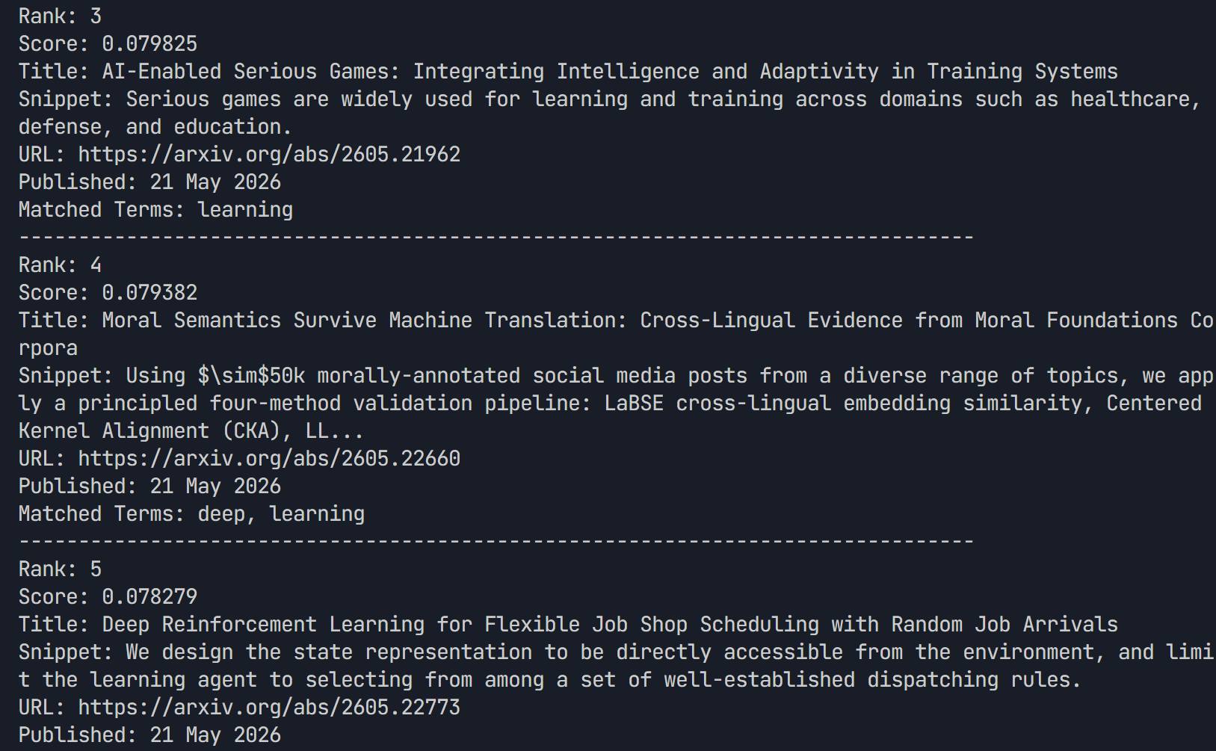
图 4 BM25 命令行检索示例
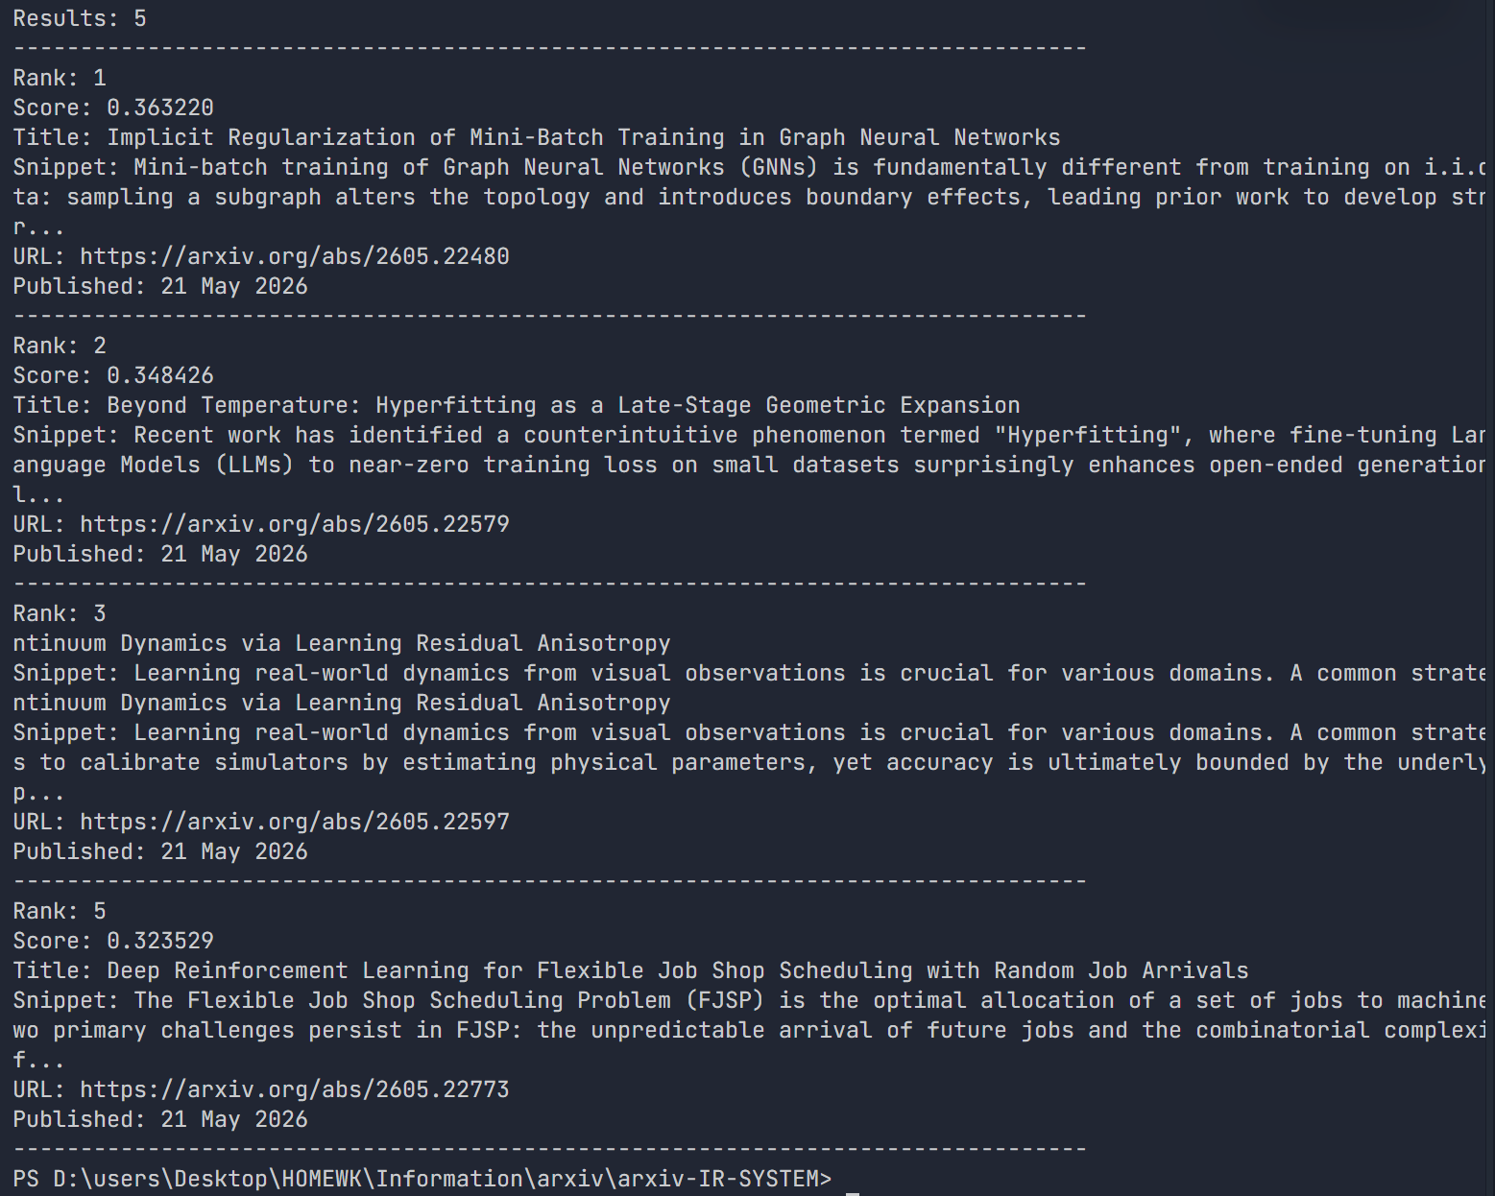
图 5 Semantic 语义检索示例

3.5 结果展示与分析
为了观察三种检索方法的差异，本实验对 machine learning、deep learning、natural language processing、agent、retrieval、multi-agent 等查询进行了检索。整体来看，TF-IDF 和 BM25 都属于关键词检索，结果高度依赖查询词是否出现在标题或摘要中；Sentence-BERT 则更关注语义接近程度，因此结果更具多样性，但也可能出现与查询词面不完全一致、需要人工判断其语义相关性的结果。
查询 | TF-IDF 结果特点 | BM25 结果特点 | Semantic 结果特点
machine learning | 优先返回标题/摘要中同时包含 machine 和 learning 的论文，分数为余弦相似度 | 排序更突出短文本中的精准匹配，Top 结果与 TF-IDF 接近但分数区分更明显 | 能够召回机器学习相关但词面结构不同的论文，例如异常检测、模型解释等方向
deep learning | 部分只命中 learning 的文档也会进入前列，说明短语整体性不足 | 同时命中 deep 和 learning 的论文排名更靠前，短语查询效果更好 | 返回神经网络、训练正则化、模型结构等语义相关结果，结果主题更宽
retrieval | 对 retrieval 这种明确术语表现较好，精准命中 SGR-Bench 等论文 | 在关键词明确时排序稳定，能把强命中文档排在前列 | 除直接命中 retrieval 外，还会召回搜索增强推理、缓存压缩等语义邻近主题
multi-agent | 能准确召回标题中包含 multi-agent 的论文 | 对 multi-agent 这类连字符短语排序效果较好 | 会进一步召回 agent 通信、agent 工作流、LLM agents 等语义相关结果

以 deep learning 查询为例，TF-IDF 的 Top 结果中既有同时命中 deep 与 learning 的论文，也有只命中 learning 的论文。这说明 TF-IDF 在处理组合短语时，更多是把查询拆成独立词项后分别计算权重，无法天然保证“deep learning”作为整体概念被优先匹配。BM25 对该查询的表现更稳定，Top 结果多为同时包含 deep 和 learning 的论文，并且通过词频饱和与长度归一化减少了长摘要文档的干扰。
语义检索的结果分布与传统关键词检索不同。它不要求标题或摘要中必须出现完全相同的查询词，而是根据模型学习到的语义空间进行排序。例如 multi-agent 查询中，Semantic 会召回 Agentic CLEAR、ExComm、Compiling Agentic Workflows 等与智能体系统、通信机制或代理工作流相关的论文。此类结果从词面上看不一定完全匹配 multi-agent，但从研究主题上具有较强关联性。这说明语义检索适合自然语言查询和概念性检索，但在需要精确匹配术语、缩写或编号时，仍需要与关键词检索互补。
查询 | 方法 | Top 1 标题 | 分数 | 匹配词
machine learning | TF-IDF | Moral Semantics Survive Machine Translation... | 0.167797 | learning, machine
machine learning | BM25 | Moral Semantics Survive Machine Translation... | 6.455302 | learning, machine
machine learning | Semantic | Cyber-Physical Anomaly Detection in IoT-Enabled Smart Grids... | 0.332509 | -
deep learning | TF-IDF | Abstraction for Offline Goal-Conditioned Reinforcement Learning | 0.085136 | learning
deep learning | BM25 | Deep Reinforcement Learning for Flexible Job Shop Scheduling... | 4.869858 | deep, learning
deep learning | Semantic | Implicit Regularization of Mini-Batch Training in Graph Neural Networks | 0.363220 | -
retrieval | TF-IDF | SGR-Bench: Benchmarking Search Agents on State-Gated Retrieval | 0.373858 | retrieval
retrieval | BM25 | SGR-Bench: Benchmarking Search Agents on State-Gated Retrieval | 5.197313 | retrieval
retrieval | Semantic | SGR-Bench: Benchmarking Search Agents on State-Gated Retrieval | 0.474354 | -

四、检索结果准确率人工评价

4.1 评价方法
为了对检索结果进行量化评价，本实验选取 agent、reasoning、alignment、retrieval、multi-agent 五个具有代表性的 AI 领域查询词。评价过程采用人工标注方式：对每个查询返回的 Top-10 结果逐条判断是否相关，相关记为 1，不相关记为 0，然后计算 Precision@5 和 Precision@10。Precision@K 表示前 K 条结果中相关结果所占比例，适合评价搜索系统首页结果的准确性。
Precision@K = Top-K 结果中相关文档数量 / K
当前 evaluation_summary.json 中的结果对应 evaluate_ir.py 默认生成的检索结果，即 TF-IDF 检索方法。BM25 和 Semantic 暂未单独生成完整人工评价文件，因此本节的 Precision@K 主要用于验证基础检索模型的可用性。

4.2 评价结果
查询词 | Precision@5 | Precision@10
agent | 1.00 | 1.00
reasoning | 1.00 | 0.90
alignment | 0.80 | 0.90
retrieval | 0.80 | 0.80
multi-agent | 1.00 | 1.00
平均 | 0.92 | 0.93

4.3 评价结果分析
从评价结果看，系统在 5 个代表性查询上的平均 Precision@5 为 0.92，平均 Precision@10 为 0.9314，说明基础 TF-IDF 检索已经能够在 arXiv cs.AI 小规模语料上返回较高比例的相关论文。agent 和 multi-agent 两个查询的 Precision@5 与 Precision@10 均达到 1.00，主要原因是这两个词在 AI 论文中主题指向明确，且往往直接出现在标题或摘要中，关键词匹配能够较准确地定位相关文档。
reasoning 查询的 Precision@5 为 1.00，但 Precision@10 下降到 0.90，说明前排结果基本相关，而靠后的结果开始出现语义较弱或仅局部提及 reasoning 的论文。alignment 查询的两个指标分别为 0.80 和 0.90，体现出 alignment 一词在大模型安全、价值对齐、输出约束、概念对齐等多个方向中都有使用，主题边界比 agent 更宽，因此人工判断中可能出现部分弱相关结果。retrieval 查询 Precision@5 为 0.80，Precision@10 为 0.8571，虽然该词是明确技术术语，但在语料中可能同时指信息检索、记忆检索、搜索增强推理、缓存检索等不同语境，因此也存在少量主题偏离。
总体而言，人工评价结果说明本系统的基础检索功能是有效的：当查询词本身具有明确学术主题时，TF-IDF 能够较好地召回相关论文；当查询词语义范围较宽或具有多义性时，单纯依赖词面匹配会出现弱相关结果。后续可以对 BM25 和 Semantic 也分别生成标注文件，进一步比较三种方法在 Precision@K、召回多样性和结果可解释性方面的差异。

五、创新性与优化尝试

5.1 多算法融合与统一接口
本系统没有只停留在基础 TF-IDF 检索，而是实现了传统关键词检索、优化排序检索和语义检索三类方法。三种算法虽然内部计算逻辑不同，但最终都被封装为统一的 SearchResult 结构，包含 rank、doc_id、score、title、snippet、url、published 和 matched_terms 等字段。这样做的优点是：命令行和 Web 前端不需要关心算法细节，只需根据统一字段展示结果；未来如果增加向量数据库、混合检索或重排序模型，也可以沿用相同接口。
从功能层次上看，TF-IDF 完成课程基础要求，BM25 体现对传统检索排序机制的优化，Sentence-BERT 则体现面向语义理解的扩展尝试。三者共同构成“基础可用—排序优化—语义扩展”的递进式技术路线，便于在报告中进行算法对比和效果分析。

5.2 性能优化
系统主要从索引缓存、候选文档筛选和向量缓存三个方面优化检索效率。首先，词汇表和倒排索引被持久化为 JSON 文件，避免每次启动系统都重新处理 120 篇论文。其次，TF-IDF 与 BM25 查询时通过倒排索引获取候选文档，只对包含查询词的文档累积分数，减少无关文档参与计算。再次，语义检索首次计算文档 embedding 后保存为 .npy 文件，后续查询无需重复编码全部文档，只需要编码用户查询并计算相似度。
此外，Web 服务采用语义检索延迟加载机制：启动时只加载传统 IRSystem，只有用户选择 Semantic 方法时才导入 SemanticIRSystem 并加载 Sentence-BERT 模型和 embedding 缓存。这可以降低普通关键词检索路径的启动成本，也避免在未使用语义检索时消耗不必要的模型加载时间。

5.3 用户体验优化
系统在交互层面提供了命令行和 Web 两种方式。命令行适合开发调试、批量测试和输出 JSON；Web 前端更适合普通用户直接输入自然语言查询。结果展示中不仅包含标题和 URL，还提供摘要片段、发布日期、相关度分数和 matched_terms。matched_terms 能帮助用户理解为什么某篇论文被排到前列，增强传统检索结果的可解释性。
错误处理方面，系统对空查询、无结果、语义模型加载失败等情况进行了提示。尤其是 Semantic 检索依赖 sentence-transformers、transformers、torch 等外部库，如果环境缺失或模型加载失败，Web 前端会返回明确错误信息，而不是导致整个服务崩溃；用户仍然可以切换到 TF-IDF 或 BM25 方法继续检索。

5.4 当前不足与改进方向
当前系统仍存在一些不足。第一，语料规模较小，只有 120 篇 cs.AI 论文，虽然满足课程基本要求，但不足以充分验证算法在大规模检索场景下的性能。第二，人工评价目前主要针对 TF-IDF 默认结果，BM25 和 Semantic 尚未分别建立完整标注集，因此三种算法的量化比较还不够充分。第三，语义检索直接对标题和摘要拼接文本编码，未进行长文档分段和段落级召回，在处理更长文本时可能丢失细节。第四，当前 Web 前端固定返回 Top 20，暂不支持用户自定义 Top-K，也没有真正的关键词 HTML 高亮。
后续可以从四个方向继续优化：一是扩大数据集规模，增加 cs.CL、cs.LG 等相关分类，提升系统覆盖范围；二是为三种检索方法分别生成人工评价结果，计算 Precision@K、Recall@K 或 MAP 等指标；三是实现混合检索，将 BM25 的关键词精准匹配与 Sentence-BERT 的语义召回结合；四是完善前端交互，支持 Top-K 设置、关键词高亮、按日期过滤和结果导出。

六、总结与展望
本实验成功实现了一个基于 arXiv 学术论文的信息检索系统，完成了数据爬取、本地存储、文本预处理、倒排索引构建、TF-IDF 向量空间检索、BM25 检索、Sentence-BERT 语义检索、命令行查询、Web 前端查询和人工准确率评价等功能。系统数据规模为 120 篇论文，词汇表包含 5302 个词项，倒排索引 posting 总数为 16000，能够满足课程对文档规模、索引文件和向量空间模型的基本要求。
从实验结果看，TF-IDF 方法结构清晰、可解释性强，适合作为基础模型；BM25 在短语查询和文档长度差异场景下排序更合理，适合作为传统检索优化；Sentence-BERT 能够返回语义相关但词面不完全一致的结果，体现了语义检索的扩展价值。人工评价中，TF-IDF 默认结果在五个代表性查询上获得 0.92 的平均 Precision@5 和 0.9314 的平均 Precision@10，说明系统在当前语料范围内具有较好的检索准确性。
通过本实验，我对信息检索系统的整体流程有了更完整的理解：倒排索引用于快速召回候选文档，TF-IDF 和 BM25 用于基于词项的相关性排序，Sentence-BERT 则从语义空间角度衡量查询与文档的接近程度。未来可以在更大规模语料、更多评价指标和混合检索策略上继续扩展，使系统从课程实验进一步接近真实搜索应用。

附录：项目文件结构
arxiv-IR-SYSTEM/
├── data/
│ ├── raw/documents.json
│ ├── processed/cleaned_documents.json
│ └── index/
│ ├── vocab.json
│ ├── inverted_index.json
│ └── semantic_embeddings.npy
├── scripts/
│ ├── fetch_arxiv.py
│ ├── preprocess.py
│ ├── build_index.py
│ ├── run_pipeline.py
│ ├── ir_core.py
│ ├── semantic_search.py
│ ├── search_cli.py
│ ├── web_app.py
│ └── evaluate_ir.py
├── docs/evaluation_queries.json
├── output/evaluation_template.csv
├── output/evaluation_summary.json
├── README.md
└── requirements.txt

